Zwierzęta w ZOO- Pięciolatki
Od 25 .05.-29. 05.
W tym tygodniu rozmawiamy o dzikich zwierzętach żyjących w różnych częściach świata
i mieszkających w ZOO. Dzieci poszerzą swoją dotychczasową wiedzę na temat zwierząt
egzotycznych, będą aktywizowały swoje myślenie poprzez zagadki,
wiersze, opowiadania, ilustracje, fotografie, ciekawostki o zwierzętach żyjących na różnych
kontynentach przy czym wykażą się znajomością niektórych zwierząt mieszkających w ZOO,
ich wyglądem, sposobem odżywiania się, warunkami środowiskowymi potrzebnymi do
życia, z zasadami dbania o zwierzęta ,kształtowania opiekuńczego stosunku do zwierząt.
Można przy tym wykorzystać książki, atlasy zwierząt, ilustracje. Następnie zapoznają się z
obrazem graficznym litery Z z na podstawie wyrazu podstawowego ,,zebra”. Wykonają pracę
plastyczną na temat zwierząt mieszkających w ZOO oraz będą doskonaliły
umiejętności matematyczne.

Słuchają ciekawostek:
- najstarszy ogród zoologiczny w Polsce jest we Wrocławiu (1865r.),
- największy ogród w Polsce znajduje się w Gdańsku
- najstarszy istniejący ogród zoologiczny w Europie znajduje się w Wiedniu
- największy ogród zoologiczny w Europie znajduje się w Berlinie
Rozwiązują zagadki o zwierzętach:
,,Można powiedzieć o niej:
że jest całkiem zwyczajnym koniem
lecz od pyska do ogona
jest paskami przystrojona.”(zebra)
„Zwierzę owo, daję słowo,
najdziwniejsze jest na świecie,
żeby go nie mylić z krową,
aż dwa garby ma na grzbiecie.”(wielbłąd)
„Jest ogromny, jak pagórek,
ma zmarszczoną, szarą skórę,
nos, jak trąbę, prosty ogon,
uszy, co wachlować mogą.”(słoń)
„Na tygrysy, lwy i szczury,
krokodyle oraz żmije
ona zawsze patrzy z góry,
bo ma bardzo długą szyję.”(żyrafa)
„Gdy zobaczysz ją w ZOO,
robi ci się wesoło,
skacze, broi, miny stroi,
ludzi wcale się nie boi.”(małpa)
„To zwierzę żyje nad Nilem,
a w paszczy ma zębów tyle,
że nawet, gdy leży grzecznie
liczyć je jest niebezpiecznie.”(krokodyl)

W Australii na drzewach żyję tam śpię
Jem i piję. Mym przysmakiem oczywiście są
eukaliptusa liście.(koala)

Gdy budzi się w Afryce rano
To grzywę ma potarganą.
Jak kot do zwierzyny się skrada,
jest królem, a więc mu wypada.(lew)

To jest zwierzątko z torbą na brzuchu,
która schronieniem jest dla maluchów.(kangur)
Mieszka w ZOO zwierzak duży
Chyba ze sto kilo waży.
Paszczą klapie niby bramą i wciąż nudzi się tak samo.(hipopotam)

Następnie zapoznajemy dziecko z opowiadaniem pt,, Wycieczka do ZOO”
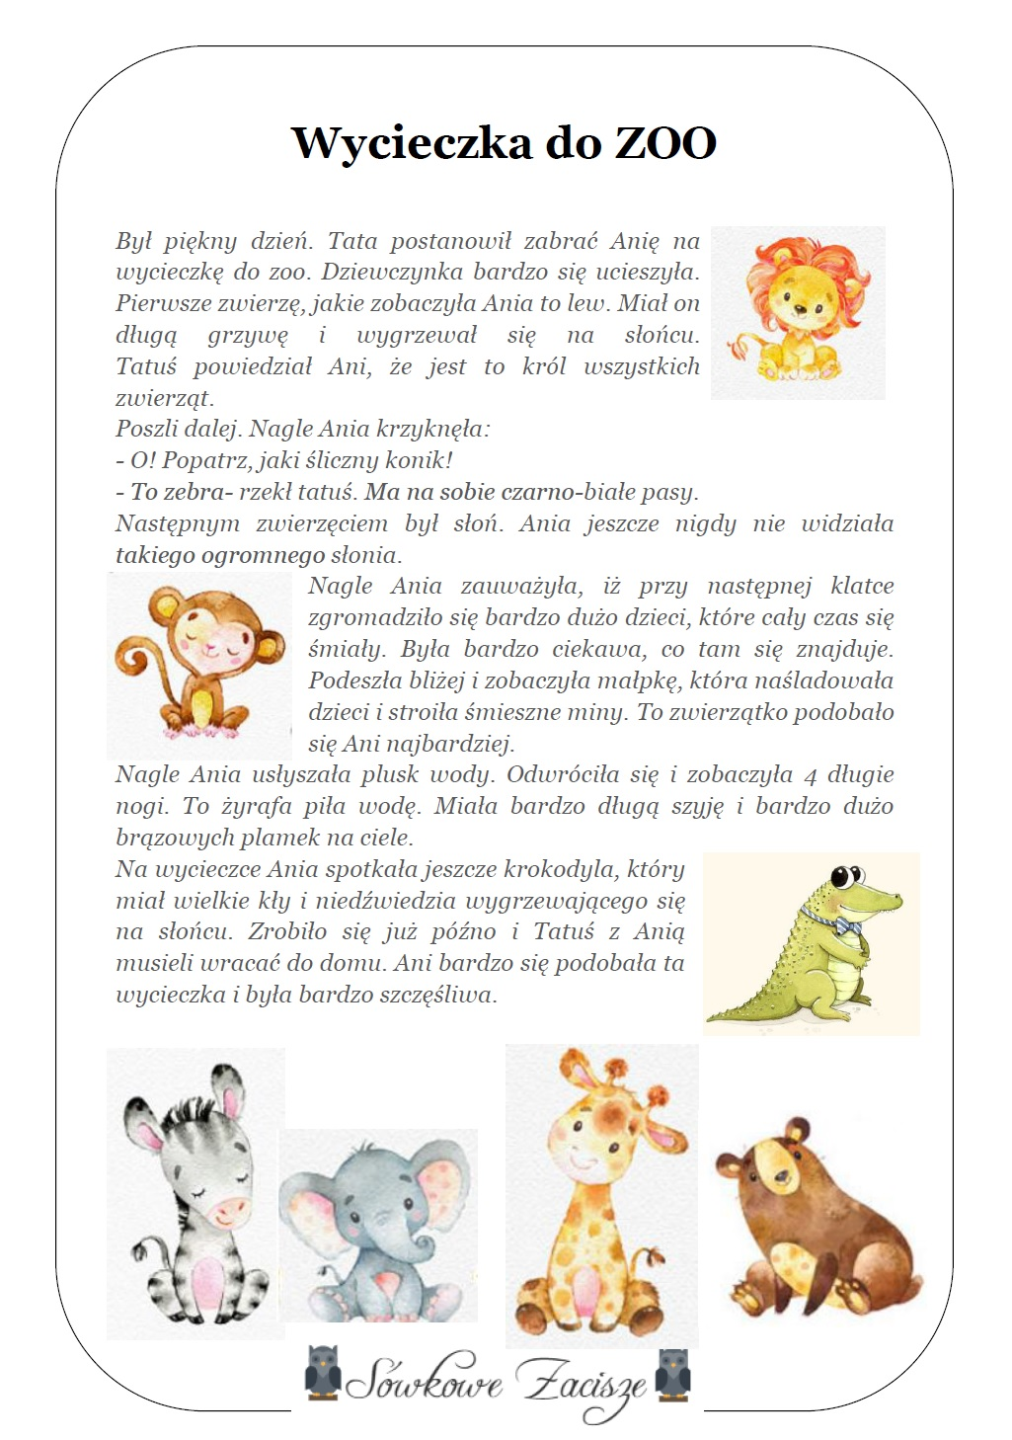

Rozmawiamy z dzieckiem na temat przeczytanego wiersza: dokąd poszła Ania z tatą?
jakie zwierzęta były w ZOO? ,jak wyglądały i co robiły?

„ Zwiedzamy ZOO” -możemy dziecku zaproponować zabawę muzyczno-ruchową:
„Małpa Filomena” / KLANZA „Maluchy rosną ... nie tylko wiosną”/
/autorki tekstu i melodii: Anna Jędryka, Małgorzata Wojtkowiak, Agnieszka Kaczmarczyk/
Małpa Filomena w dużym ZOO mieszkała,
Małpa Filomena wszystko robić chciała.
/dziecko porusza sie krokiem dostawnym w prawo,
w lewo z klaskaniem na 2 i4 /
Skakała, skakała, /małpie skoki dookoła własnej osi/
wciąż się wyginała, /wyginanie ciała w przód i w tył /
Na drzewo wchodziła, /drabinka z dłoni/
patrzcie, co robiła. /wskazywanie palcem/

,,Tropimy głoskę z Z”. Dzieci wysłuchają wiersza pt,,Zebra’’ przeczytanego przez rodzica i udzielą stosownych odpowiedzi na temat wiersza. Następnie rodzic pyta o jakim zwierzątku była mowa w tym wierszu(zebra).Dziecko wypowiada słowo kluczowe ,,ZEBRA’’, określa jaką głoskę słyszy na początku tego słowa, dzieli na sylaby a następnie na głoski. Zapoznaje się z małą i wielką literą ,,z Z” oraz z wyrazem,, zebra „ Potem dziecko kreśli kształt litery w powietrzu, na dłoni rodzica, na plecach rodzeństwa a dalej kreśli literę po śladzie ćwicząc grafomotorykę w kartach pracy. Na koniec podaje nazwy rzeczy bądź imion zaczynających się głoską z Z. Jeżeli w domu posiada np. plastelinę to może wylepić z plasteliny lub ułożyć literkę Z z z innych materiałów dostępnych w domu.

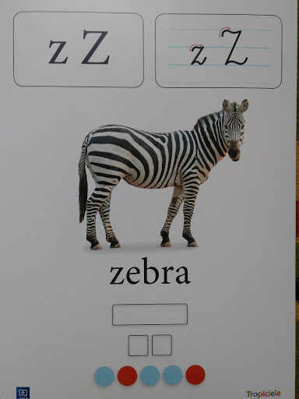

Przyszła zebra do malarza.
– Moja barwa mnie przeraża!
Dłużej już tak być nie może,
Ktoś zapomniał o kolorze!
Chociaż jestem jeszcze mała,
Nie chcę być wciąż czarno-biała.
Wizerunek zmienić muszę,
W czarnych pasach już się duszę
Chcę mieć smugi kolorowe,
Tu niebieskie, tam różowe.
Mam być pięknie ubarwiona,
Jak papuga, nie jak wrona.
Grzywkę proszę na czerwono,
A kopytka na zielono.
Zaś ogonek, choć cieniutki,
W kolorowe chcę mieć nutki.
Malarz szybko zjadł śniadanie,
Zaczął zebry malowanie.
Lecz się bardzo denerwował
I ją w kratę pomalował.
Ale czy to być tak może?
Widział zebrę ktoś w kolorze?
I do tego w szkocką kratkę,
Jak spódniczkę czy makatkę?

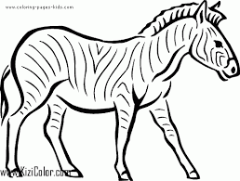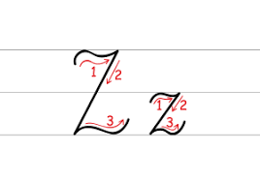
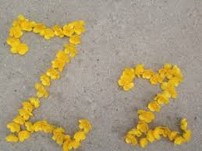
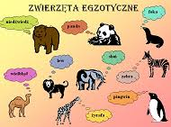
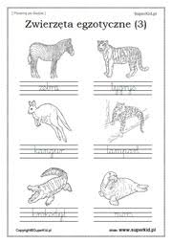
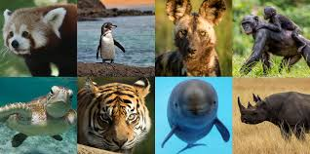
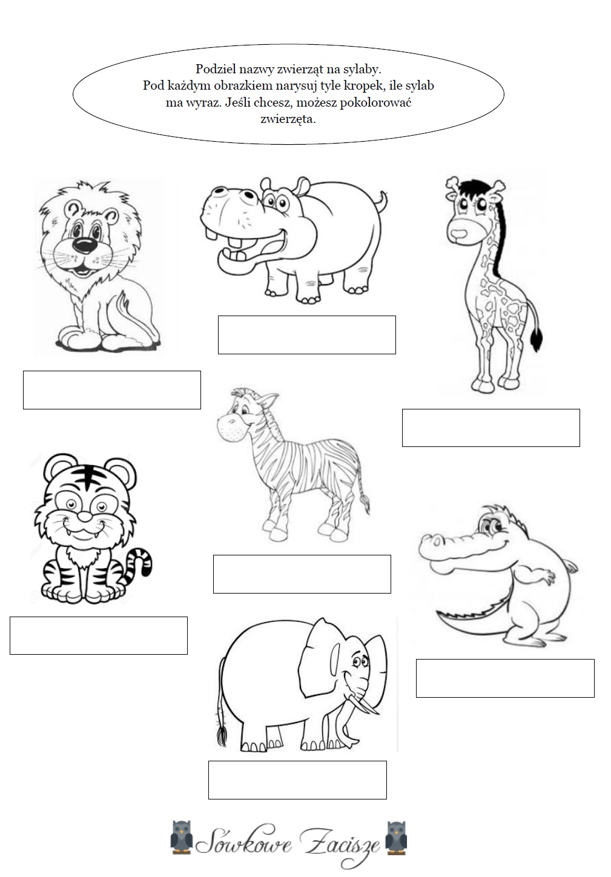
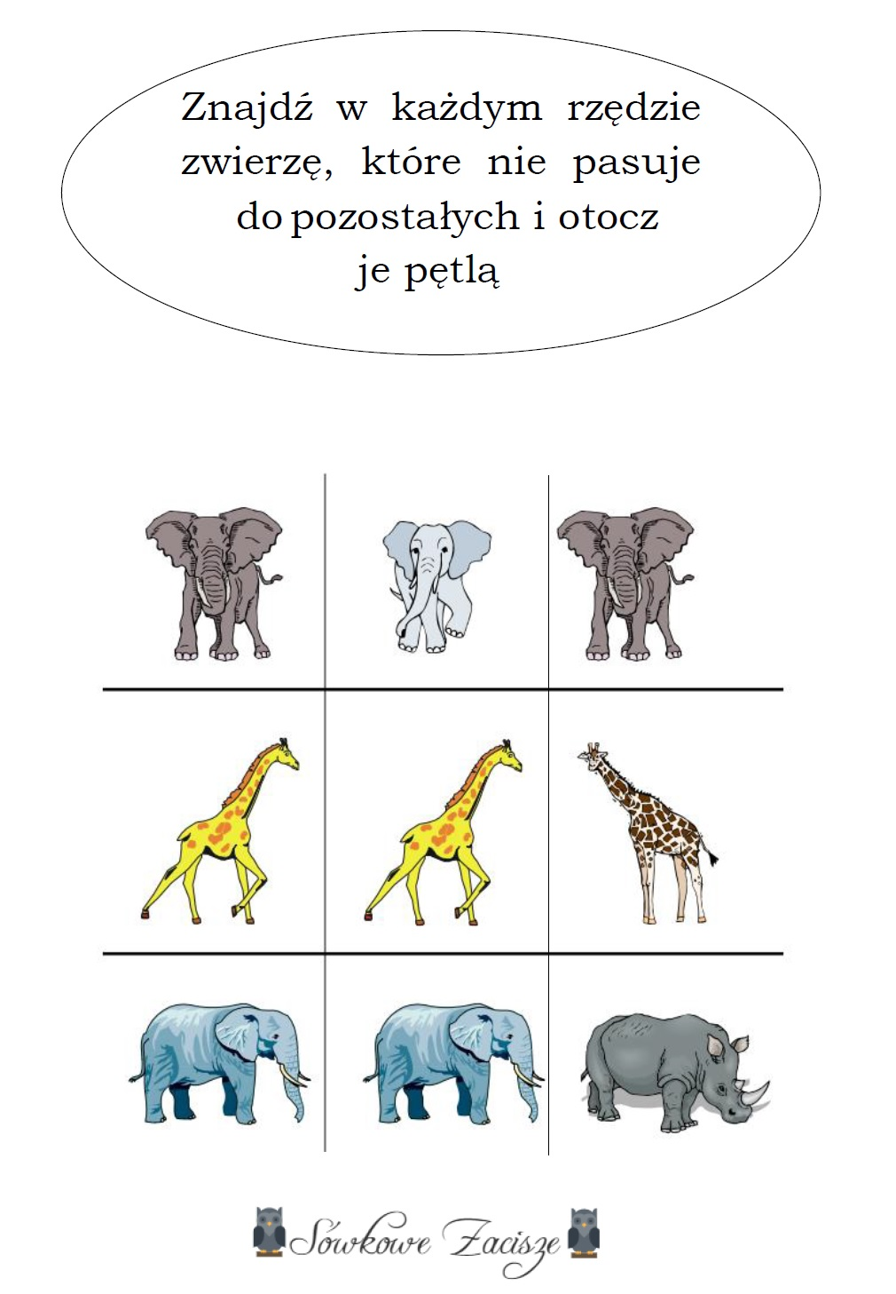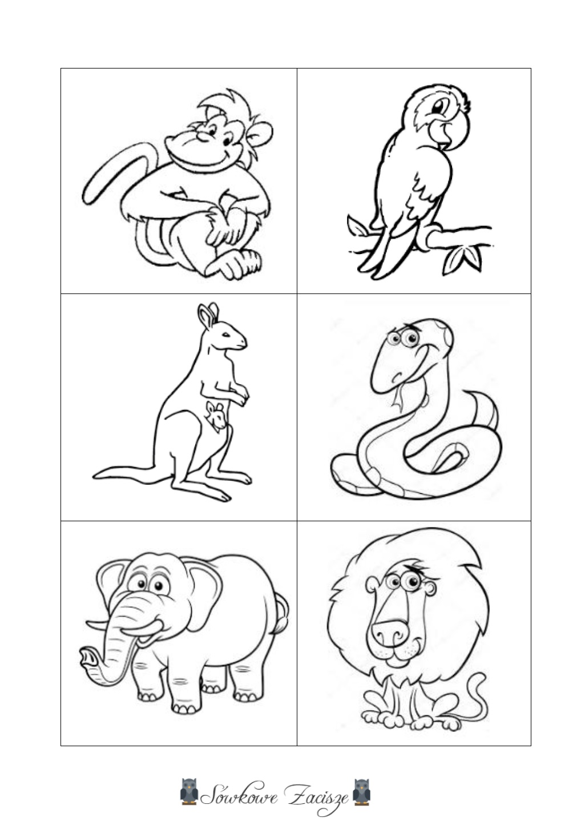

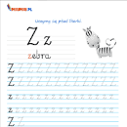
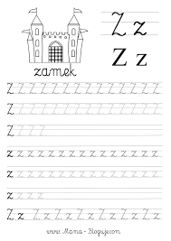
Proponujemy dziecku zabawy matematyczne:
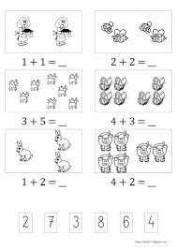
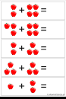
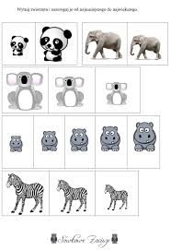
Propozycje prac plastycznych o dzikich zwierzętach zamieszkujących na naszej planecie:
